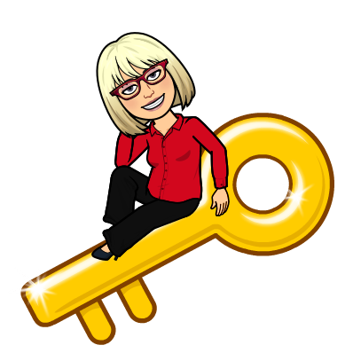
Učenje strpnosti in reševanje sporov

Ključ do pravilnih odgovorov je - natančno branje, ključ do znanja pa ponavljanje in utrjevanje snovi.
(SDZ/20 – 22)

Odgovori na vprašanja
1. Do sporov pride, ker imamo ljudje na določene stvari
drugačne zamisli ali poglede.
2. - delno upoštevanje vsakega predloga in dogovor za
sporazumno rešitev.
- prilagajanje enemu predlogu
- glasovanje pri katerem zmaga večina
3. Reševanje sporov je spretnost, ki se je moramo naučiti.
4. Reševanje sporov z nasiljem ni primerna pot.
5. To so nekateri javni prostori, ko to knjižnice, zavarovalnice,
lekarne, mladinski centri, trgovine in podobno, v katerih so ljudje, ki nudijo
otrokom trenutno zaščito, pomoč ali le nasvet v stiski.
6.
Martina Sedej-Filipčič
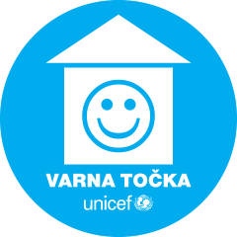
7. Premislimo, preden kaj rečemo. Pri pogovoru ne uporabljamo žaljivk. Poskusimo ostati mirni. Sodelujočim povemo, kako se počutimo. Iščemo rešitve, ki bodo spremenljive za vse.
8. Mediacija je pomoč tretje osebe, ko spora ne moremo rešiti sami.
9. Mediator je lahko odrasla oseba ali vrstnik in mora biti nepristranski – poskrbeti mora, da ne bo zmagovalca niti poraženca spora.
10. Biti strpen pomeni spoštovati drugačnost, četudi je ne razumemo.
11. Sodišče nam pri reševanju sporov pomaga, če sami niti z mediacije spora ne moremo rešiti

